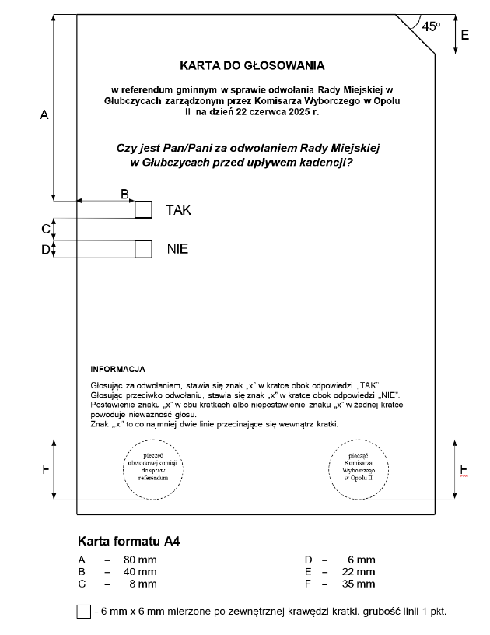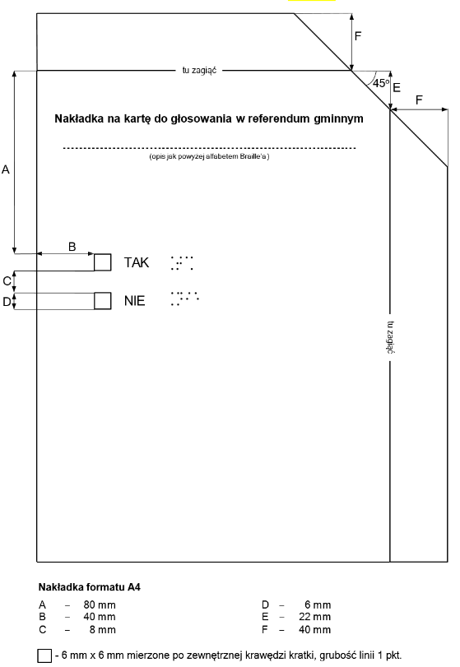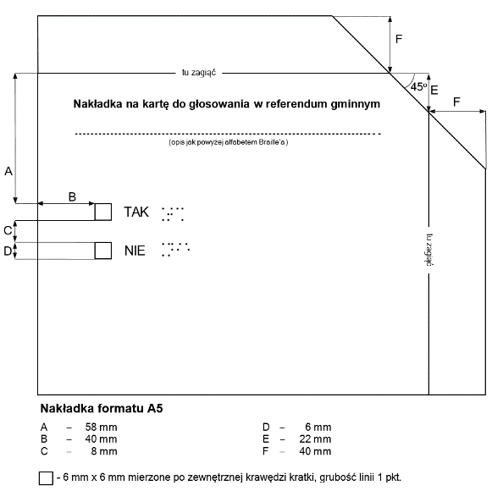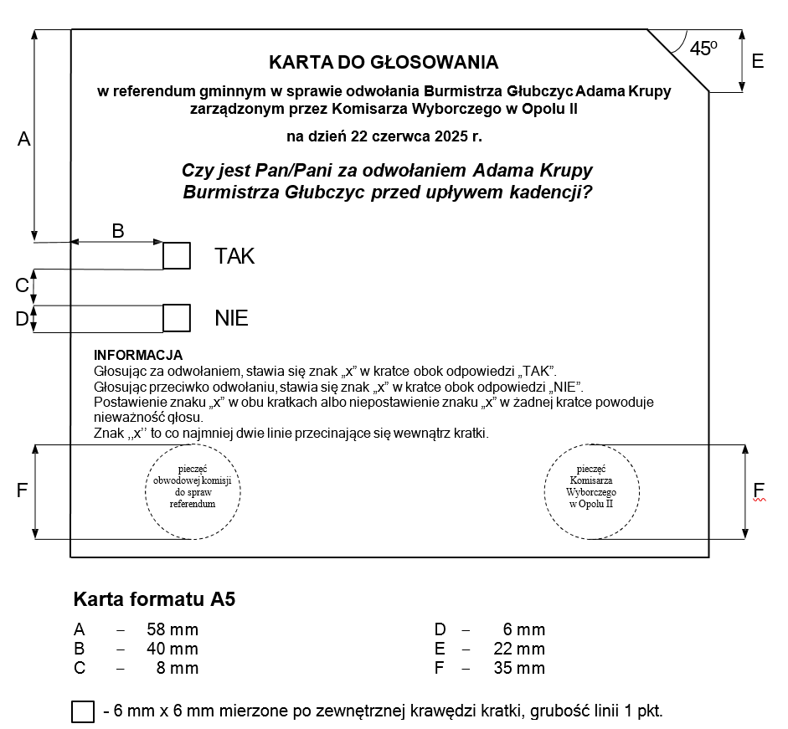

|  |  |
| --- | --- |
| § 1. Przeprowadzić referendum gminne w sprawie odwołania Burmistrza Głubczyc Adama Krupy oraz Rady Miejskiej w Głubczycach przed upływem kadencji zwanym dalej referendum.  § 2. Datę referendum wyznaczyć na dzień 22 czerwca 2025 r.  § 3. Dni, w których upływają terminy wykonania czynności związanych z przeprowadzeniem referendum, określa kalendarz stanowiący załącznik nr 1 do postanowienia.  § 4. 1. Karta do głosowania w referendum gminnym w sprawie odwołania Burmistrza Głubczyc Adama Krupy przed upływem kadencji:  1) drukowana jest na papierze offsetowym o gramaturze 70g/m2, koloru białego;  2) jest jedną kartą, zadrukowaną jednostronnie, formatu A5;  3) ma ścięty prawy górny róg  4) drukuje się odcisk pieczęci Komisarza Wyborczego w Opolu II.  2. Wzór, treść oraz szczegółowe warunki techniczne karty do głosowania, określa załącznik nr 2 do postanowienia.  § 5. 1. Nakładka na kartę do głosowania sporządzana w alfabecie Braille’a w referendum gminnym w sprawie odwołania Burmistrza Głubczyc Adama Krupy przed upływem kadencji:  1) wykonywana jest na papierze offsetowym koloru białego o gramaturze 250g/m2;  2) sporządzana jest w formacie A5, ponadto u góry oraz z prawej strony nakładki znajdują się zakładki podtrzymujące kartę do głosowania;  3) w miejscach odpowiadających umieszczonym na karcie do głosowania kratkom przeznaczonym na zaznaczenie odpowiedzi na pytanie referendalne, umieszczone ma wycięte kratki, a po ich prawej stronie zapisane pismem płaskim w języku polskim oraz alfabetem Braille’a zgodnie z zasadami zapisu tego alfabetu w języku polskim w standardzie Marburg Medium napis „TAK” i „NIE” ;  4) pośrodku nakładki na kartę, w górnej jej części, jest nadrukowany pismem płaskim w języku polskim oraz poniżej zapisany alfabetem Braille'a zgodnie z zasadami zapisu tego alfabetu w języku polskim w standardzie Marburg Medium napis: „Nakładka na kartę do głosowania w referendum gminnym”;  5) ma ścięty górny prawy narożnik.  2. Wzór, treść oraz szczegółowe warunki techniczne nakładki na kartę do głosowania sporządzonej w alfabecie Braille’a, określa załącznik nr 3 do postanowienia. | § 6. 1. Karta do głosowania w referendum gminnym w sprawie odwołania Rady Miejskiej w Głubczycach przed upływem kadencji:  1) drukowana jest na papierze offsetowym o gramaturze 70g/m2, koloru białego;  2) jest jedną kartą, zadrukowaną jednostronnie, formatu A4;  3) ma ścięty prawy górny róg  4) drukuje się odcisk pieczęci Komisarza Wyborczego w Opolu II.  2. Wzór, treść oraz szczegółowe warunki techniczne karty do głosowania, określa załącznik nr 4 do postanowienia.  § 7. 1. Nakładka na kartę do głosowania sporządzana w alfabecie Braille’a w referendum gminnym w sprawie odwołania Rady Miejskiej w Głubczycach przed upływem kadencji:  1) wykonywana jest na papierze offsetowym koloru białego o gramaturze 250g/m2;  2) sporządzana jest w formacie A4, ponadto u góry oraz z prawej strony nakładki znajdują się zakładki podtrzymujące kartę do głosowania;  3) w miejscach odpowiadających umieszczonym na karcie do głosowania kratkom przeznaczonym na zaznaczenie odpowiedzi na pytanie referendalne, umieszczone ma wycięte kratki, a po ich prawej stronie zapisane pismem płaskim w języku polskim oraz alfabetem Braille’a zgodnie z zasadami zapisu tego alfabetu w języku polskim w standardzie Marburg Medium napis „TAK” i „NIE”;  4) pośrodku nakładki na kartę, w górnej jej części, jest nadrukowany pismem płaskim w języku polskim oraz poniżej zapisany alfabetem Braille'a zgodnie z zasadami zapisu tego alfabetu w języku polskim w standardzie Marburg Medium napis: „Nakładka na kartę do głosowania w referendum gminnym”;  5) ma ścięty górny prawy narożnik.  2. Wzór, treść oraz szczegółowe warunki techniczne nakładki na kartę do głosowania sporządzonej w alfabecie Braille’a, określa załącznik nr 5 do postanowienia.  § 8. Postanowienie wchodzi w życie z dniem podpisania i podlega ogłoszeniu w Dzienniku Urzędowym Województwa Opolskiego oraz podaniu do publicznej wiadomości w sposób zwyczajowo przyjęty na terenie Gminy Głubczyce. |

Załącznik nr 2  
do Postanowienia Komisarza Wyborczego w Opolu II  
Nr 112/2025 z dnia 30 kwietnia 2025 r.

Załącznik nr 3  
do Postanowienia Komisarza Wyborczego w Opolu II  
Nr 112/2025 z dnia 30 kwietnia 2025 r.

Załącznik nr 5  
do Postanowienia Komisarza Wyborczego w Opolu II  
Nr 112/2025 z dnia 30 kwietnia 2025 r.

Załącznik nr 4  
do Postanowienia Komisarza Wyborczego w Opolu II  
Nr 112/2025 z dnia 30 kwietnia 2025 r.

**Komisarz Wyborczy w Opolu II**

**/-/ Joanna MAKSYMOWICZ-SZCZEPAŃSKA**

Załącznik nr 1  
do Postanowienia Komisarza Wyborczego w Opolu II  
Nr 112/2025 z dnia 30 kwietnia 2025 r.

**Kalendarz czynności związanych z przeprowadzeniem referendum gminnego w sprawie odwołania Burmistrza Głubczyc Adama Krupy oraz Rady Miejskiej w Głubczycach przed upływem kadencji**

|  |  |
| --- | --- |
| **Data wykonania**  **czynności**  **referendalnej*)** | **Treść czynności** |
| do dnia 9 maja 2025 r. | - ogłoszenie w Dzienniku Urzędowym Województwa Opolskiego oraz podanie do wiadomości mieszkańców przez rozplakatowanie na terenie Gminy Głubczyce postanowienia Komisarza Wyborczego w Opolu II o przeprowadzeniu referendum gminnego w sprawie odwołania Burmistrza Głubczyc Adama Krupy oraz Rady Miejskiej w Głubczycach przed upływem kadencji |
| do dnia 19 maja 2025 r. | - utworzenie obwodów głosowania w zakładach leczniczych, domach pomocy społecznej, zakładach karnych i aresztach śledczych oraz oddziałach zewnętrznych takich zakładów i aresztów oraz ustalenie ich granic, siedzib i numerów |
| do dnia 23 maja 2025 r. | - podanie do wiadomości mieszkańców przez rozplakatowanie, obwieszczenia  o numerach i granicach obwodów głosowania oraz siedzibach obwodowych komisji do spraw referendum, w tym o lokalach przystosowanych do potrzeb osób niepełnosprawnych oraz o możliwości głosowania korespondencyjnego i głosowania przez pełnomocnika  - zgłaszanie Komisarzowi Wyborczemu w Opolu II kandydatów na członków Miejskiej Komisji do spraw Referendum w Głubczycach i obwodowych komisji do spraw referendum |
| do dnia 28 maja 2025 r. | - powołanie przez Komisarza Wyborczego w Opolu II Miejskiej Komisji do spraw Referendum w Głubczycach |
| do dnia 1 czerwca 2025 r. | - powołanie przez Komisarza Wyborczego w Opolu II obwodowych komisji do spraw Referendum w Głubczycach |
| do dnia 9 czerwca 2025 r. | - zgłaszanie Komisarzowi Wyborczemu w Opolu II zamiaru głosowania korespondencyjnego przez osoby niepełnosprawne, w tym za pomocą nakładek na karty do głosowania sporządzonych w alfabecie Braille’a, oraz przez osoby, które najpóźniej w dniu głosowania kończą 60 lat |
| do dnia 13 czerwca 2025 r. | - składanie wniosków o sporządzenie aktu pełnomocnictwa do głosowania przez osoby niepełnosprawne oraz przez osoby, które najpóźniej w dniu głosowania kończą 60 lat |
| w dniu 20 czerwca 2025 r.  o godz. 2400 | - zakończenie kampanii referendalnej |
| w dniu 22 czerwca 2025 r.  w godz. 700- 2100 | - głosowanie |

**POSTANOWIENIE NR 112/2025   
KOMISARZA WYBORCZEGO W OPOLU II  
z dnia 30 kwietnia 2025 r.**

**o przeprowadzeniu referendum gminnego w sprawie odwołania Burmistrza Głubczyc Adama Krupy oraz Rady Miejskiej w Głubczycach przed upływem kadencji**

Na podstawie art. 23 ust.1, art. 24, art. 25 oraz art. 27 w związku z art.1 ust. 2 ustawy z dnia 15 września 2000 r. o referendum lokalnym (Dz. U. z 2025 r. poz. 472) oraz art. 40 a § 3 ustawy z dnia 5 stycznia 2011 r. – Kodeks wyborczy (Dz. U.   
z 2025 r. poz. 365),po rozpoznaniu wniosku mieszkańców Gminy Głubczyce z dnia 31 marca 2025 r. o przeprowadzenie referendum gminnego w sprawie odwołania Burmistrza Głubczyc Adama Krupy oraz Rady Miejskiej w Głubczycach przed upływem kadencji,

**postanawiam, co następuje:**

**OBWIESZCZENIE  
Komisarza Wyborczego w Opolu II  
z dnia 5 maja 2025 r.**

Na podstawie art. 25 ust. 2 ustawy z dnia 15 września 2000 r. o referendum lokalnym (Dz. U. z 2025 r. poz. 472) podaje się do wiadomości treść postanowienia Komisarza Wyborczego w Opolu II  
o przeprowadzeniu referendum gminnego w sprawie odwołania Burmistrza Głubczyc Adama Krupy oraz Rady Miejskiej w Głubczycach przed upływem kadencji